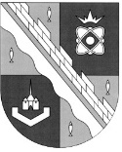
администрация МУНИЦИПАЛЬНОГО ОБРАЗОВАНИЯ
СОСНОВОБОРСКИЙ ГОРОДСКОЙ ОКРУГ ЛЕНИНГРАДСКОЙ ОБЛАСТИ

постановление

от 31/10/2025 № 3028

О внесении изменений в постановление администрации
Сосновоборского городского округа от 05.10.2021 № 2057
«Об утверждении перечня главных администраторов
доходов и перечня главных администраторов источников
финансирования дефицита бюджета Сосновоборского
городского округа»

В соответствии с пунктом 3.1, абзацем четвертым пункта 3.2 статьи 160.1, пунктом 3, абзацем четвертым пункта 4 статьи 160.2 Бюджетного Кодекса Российской Федерации, приказом Минфина России от 10.06.2024 № 85н "Об утверждении кодов (перечней кодов) бюджетной классификации Российской Федерации на 2025 год (на 2025 год и на плановый период 2026 и 2027 годов)" (ред. от 28.04.2025), приказом Минфина России от 24.05.2022 № 82н (ред. от 13.11.2024) "О Порядке формирования и применения кодов бюджетной классификации Российской Федерации, их структуре и принципах назначения", администрация Сосновоборского городского округа п о с т а н о в л я е т:

- Внести изменения в постановление администрации Сосновоборского городского округа от 05.10.2021 № 2057 «Об утверждении перечня главных администраторов доходов и перечня главных администраторов источников финансирования дефицита бюджета Сосновоборского городского округа» (с изм. от 15.08.2025 № 2137):

  - Дополнить перечень главных администраторов доходов бюджета Сосновоборского городского округа (приложение 1 к постановлению администрации Сосновоборского городского округа от 14.11.2024 № 2831) следующей строкой:

Код главного  администратора  доходов бюджета | Наименование главного администратора доходов бюджета | Код вида (подвида) доходов бюджета | Наименование кода вида (подвида) доходов бюджета
068 | Комитет общего и профессионального образования Ленинградской области | 1 16 01193 01 0030 140 | Административные штрафы, установленные Главой 19 Кодекса Российской Федерации об административных правонарушениях, за административные правонарушения против порядка управления, налагаемые мировыми судьями, комиссиями по делам несовершеннолетних и защите их прав
182 | Федеральная налоговая служба | 1 16 10129 01 9000 140 | Доходы от денежных взысканий (штрафов), поступающие в счет погашения задолженности, образовавшейся до 1 января 2020 года, подлежащие зачислению в федеральный бюджет и бюджет муниципального образования по нормативам, действовавшим в 2019 году

2. Отделу по связям с общественностью (пресс-центр) администрации разместить настоящее постановление на официальном сайте Сосновоборского городского округа.

3. Общему отделу администрации обнародовать настоящее постановление на электронном сайте городской газеты «Маяк».

4. Настоящее постановление вступает в силу со дня официального обнародования и распространяет свое действие на отношения, возникшие с 01.10.2025.

5. Контроль за исполнением настоящего постановления возложить на председателя комитета финансов Сосновоборского городского округа Попову Т.Р.

Первый заместитель главы администрации
Сосновоборского городского округа С.Г. Лютиков

Исп. Грязева К.И.
Тел. (881369)2-75-94
Сектор доходов БГ

СОГЛАСОВАНО:

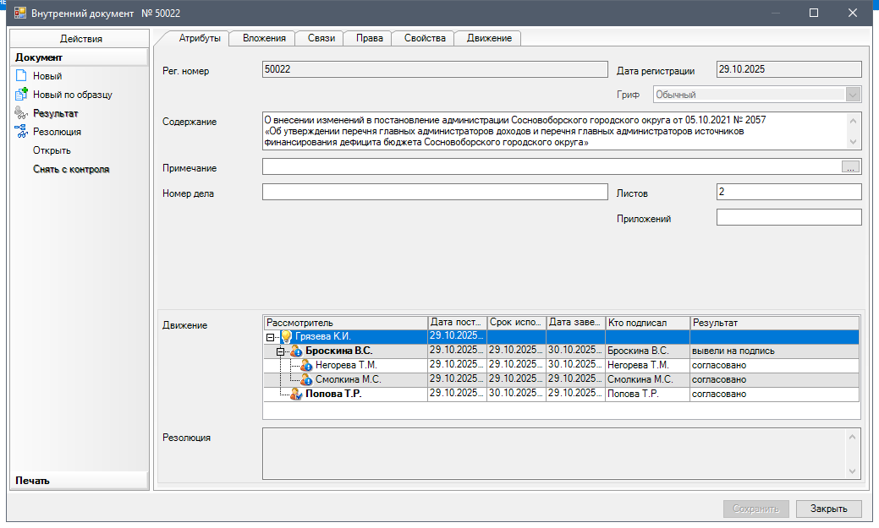

Рассылка:
КФ, юр. отдел, Пресс-центр

